14 ноября 2018 года в МБДОУ д/с № 162 состоялся третий семинар для воспитателей по теме:
«Метод проектов в ДОУ как инновационная педагогическая технология в работе с дошкольниками».
Цель проведения семинара: повышение профессиональной компетенции педагогов; обучение педагогов проектной деятельности; внедрение в педагогический процесс технологии проекта; развитие интеллектуальной и творческой инициативы педагогов.
План проведения семинара
Регистрация педагогов
Методика работы по разработке и осуществлению проектной деятельности по подготовке к обучению грамоте в соответствии с возрастом дошкольников в условиях реализации ФГОС. Воспитатель: Карлашенко И.М.
Презентация педагога по проектной деятельности воспитателя МБДОУ детский сад №162 Долженко Ю.С.
Деловая игра «Знатоки проектного дела»
Домашнее задание.
Подведение итогов.

В работе обучающего семинара приняли участие 8 воспитателей МБДОУ г. Твери.
Домашнее задание подготовили все присутствующие педагоги, но содержательным и досконально проработанным было сообщение Лопачевой Г.Г., педагог описала зоны речевого развития, каждая из которых направлена на пополнение и активизацию словаря. Указала наличие материала в зонах речевого развития. Подвела итог своему сообщению.
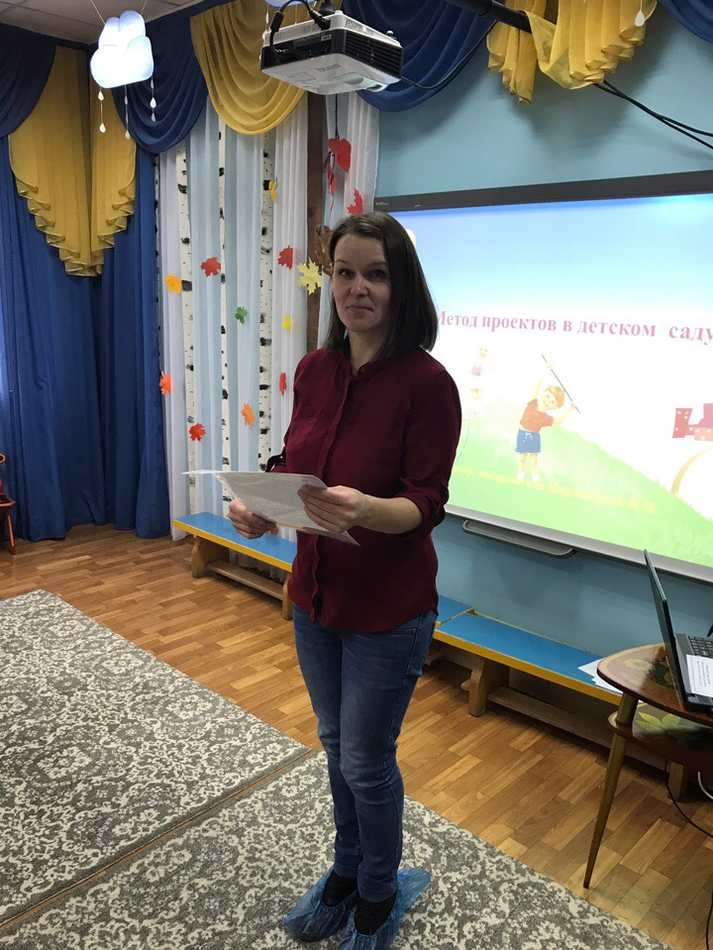
Семинар открыла руководитель ПДС Карлашенко Ирина Михайловна, с презентацией «Метод проектов в детском саду в условиях реализации ФГОС». В своей презентации отразила, кто был основоположником проектного метода, рассказала, зачем нужны проекты, подробно остановилась на видах проектов и на их этапах. Коллеги обсуждали проектный метод как одну из ведущих деятельностей в ДОУ. Воспитатели пришли к единому мнению, что метод проектов это один из ведущих методов интегрированного обучения дошкольников, основанный на интересах детей. Метод предполагает самостоятельную активность воспитанников детского сада. Только действуя самостоятельно, дети учатся разными способами находить информацию об интересующем их предмете или явлении и использовать эти знания для создания новых объектов деятельности. Такое понимание сущности метода проектов способствует формированию самостоятельности, глубоко мотивированной, целесообразной познавательной деятельности у детей дошкольного возраста.
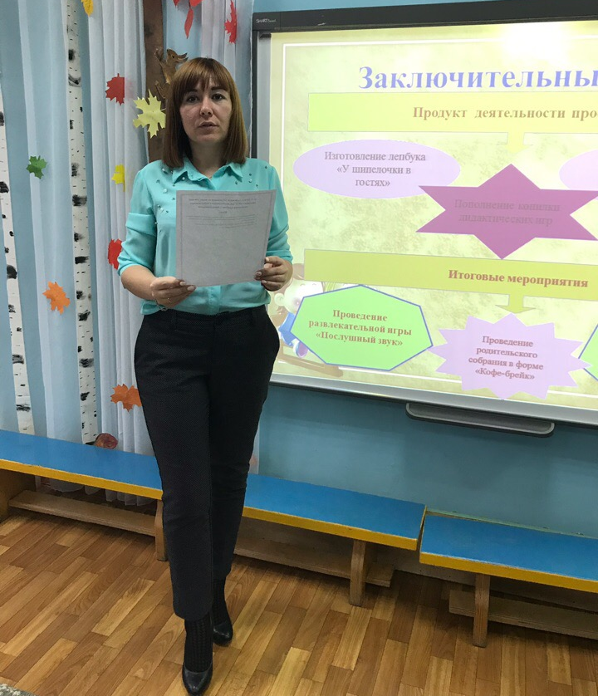

Долженко Ю.С. выступила перед слушателями с долгосрочным проектом по теме: «Фольклор – как средство развития речи детей младшего дошкольного возраста». Юлия Сергеевна начала свое выступление с предисловия, она рассказала, что нельзя быть равнодушными к истокам национальной культуры пребывающей в некоторой степени в кризисе, точно подметила, что тот, кто не знает своего прошлого - не имеет будущего. В презентации воспитатель отобразила все свои наработки, прикрепила видеофайлы с пестушками, потешками, хороводными играми, колыбельными песнями в детском и совместном исполнении. Проект педагог завершил фольклорным праздником совместно с родителями и музыкальным руководителем.
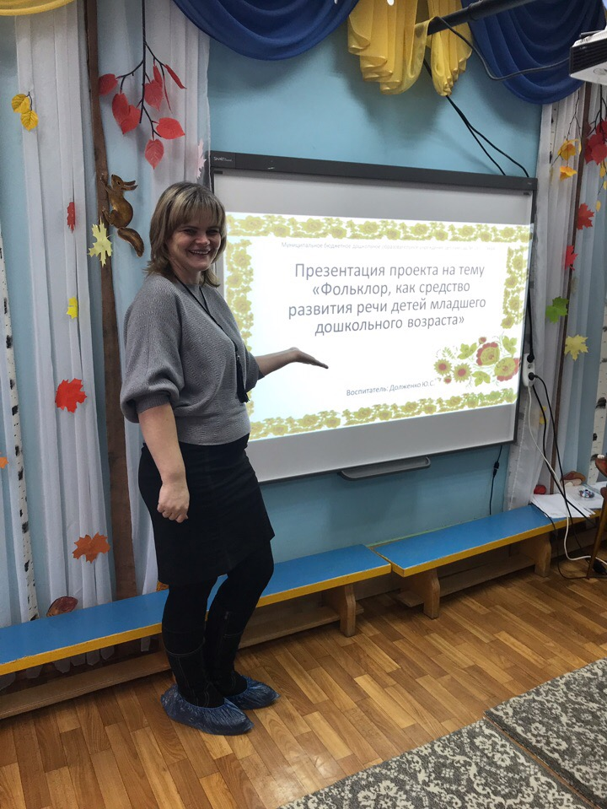
Итог семинара был подведен в ходе деловой игры «Знатоки проектного дела». Коллеги активно боролись за сладкий приз, отвечали на заданные вопросы, выполняли творческие задания.
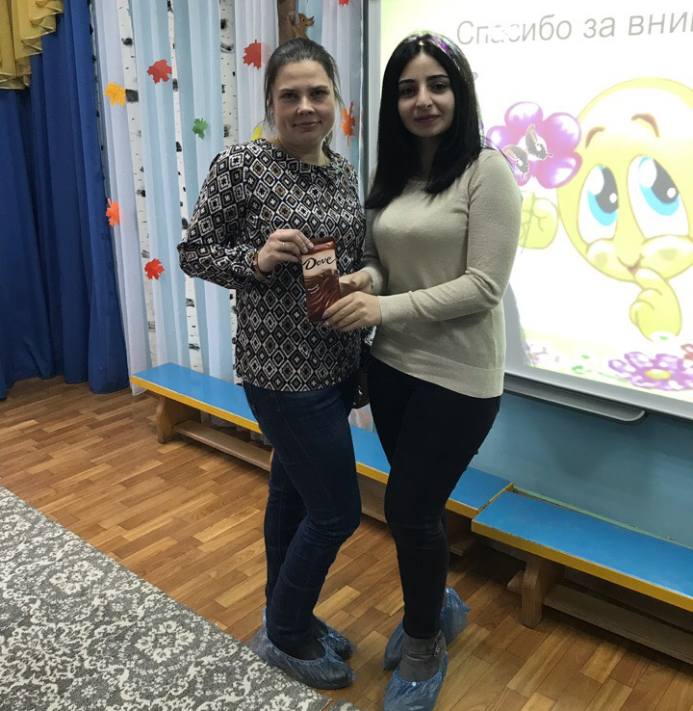
Домашнее задание слушателям: на основе материала семинара и собственного опыта, разработать вариант организации группового проекта в ДОУ (согласно, предложенной примерной схеме).
1 | Полное наименование проекта (тема проекта).
2 | Проблема.
3 | Тип проекта, задачи проекта.
4 | Цель проекта, задачи проекта.
5 | Образовательные области.
6 | Период (продолжительность), этапы реализации проекта.
7 | План реализации проекта («Системная паутинка проекта»).
8 | Обеспечение проекта: материально-техническое, учебно-методическое.
9 | Ожидаемые конечные результаты, важнейшие целевые показатели: для детей, для педагогов, для родителей.
10 | Организация и продуманность системы оценивания (поэтапная и конечная).
11 | Презентация проекта (возможные формы)

05. 12.2018г. в 9:15 состоится IV семинар по теме «Система работы с младшими дошкольниками по подготовке к обучению грамоте».
План:
- Работа по развитию фонематического слуха и восприятия детей второй младшей группы. Воспитатель: Карлашенко И.М.
- Формирование движений кистей и пальцев рук с целью подготовки руки к письму у младших дошкольников. Педагог-психолог: Петрова Ю.А.
- Открытый просмотр нетрадиционного занятия во второй младшей группе МБДОУ детского сада №162 по подготовке детей к обучению грамоте. Самоанализ занятия. Воспитатель: Хорева А.А.
- Анализ занятия слушателями

Будем рады Вас видеть!

